

Coordinación de Desarrollo Académico y
Calidad Educativa

INFORME DE EVALUACIÓN DOCENTE
MAYO-AGOSTO DE 2009

CONTENIDO
 | Págs.
Introducción………………………………………………………………………... | 3
1.- Objetivo general……………………………………………………………….. | 5
2.- Objetivos específicos…………………………………………………………. | 5
3.- Justificación……………………………………………………………………. | 6
4.- Metodología………………………………………………………………........ | 7
5.- Resultados por Programa Educativo………………………………………... | 8
5.1.- Análisis de los resultados de la evaluación docente realizada por los estudiantes………………………………………………………………………… | 13
5.2.- Análisis de los resultados de la evaluación docente realizada por los Directores …………………………………………………………………………. | 16
5.3.-Resultados generales……………………………………………………….. | 18
6.-Porcentaje de participación estudiantil en la evaluación del desempeño docente…………………………………………………………............................ | 6
7.- Conclusiones…………………………………………………………………... | 22

Introducción

La docencia en la Universidad Tecnológica del Valle del Mezquital, constituye un elemento imprescindible para promover el aprendizaje significativo e integral de los estudiantes en relación con el conocimiento, las habilidades y actitudes con las que tendrán que enfrentarse a situaciones reales en el campo laboral. Por ello, la evaluación al desempeño docente se ha convertido en un punto de referencia que permite conocer el estado en que se encuentra la práctica educativa de los profesores, en relación con las dimensiones de índole institucional, académica, actitudinal y pedagógica.

La práctica educativa no se limita al concepto de docencia, es decir al proceso educativo que tiene lugar dentro del salón de clases, en la interacción entre docente y estudiantes. Esta práctica al ser una actividad dinámica y reflexiva incluye el antes y después del proceso de enseñanza y aprendizaje llevado a cabo en el aula, por ello, la evaluación docente es una actividad que permite conocer la dimensión axiológica, pedagógica e institucional de los profesores. Esto se hace evidente a través de la participación de los estudiantes y los directores de cada Programa Educativo, mediante la evaluación que realizan al desempeño docente.

Los estudiantes emiten una valoración relacionada con seis criterios como son: la puntualidad y asistencia, la organización y planificación, el desarrollo de la docencia, el sistema de evaluación, la motivación y aprendizaje, así como la atención a estudiantes. De igual manera los directores de cada Programa Educativo evalúan seis aspectos: la responsabilidad laboral, la planeación, desarrollo y evaluación de la clase, atención a estudiantes, participación institucional, vinculación y actualización.

Los resultados del presente informe corresponden al periodo mayo-agosto de 2009, en el que fueron evaluados un total de 80 docentes. Se encuentra que de acuerdo a la evaluación realizada por los estudiantes, el 66% de los profesores son considerados dentro del rango máximo de muy bueno y el 34% en el rango de bueno.

Asimismo los directores de cada Programa Educativo y el Coordinador de Idiomas, consideran que el 92 % se ubica en el rango más alto de muy bueno y el 8% en el rango bueno. Las razones de esta valoración se encuentran en el presente informe, ésto de acuerdo con la perspectiva de estudiantes y directores, de acuerdo a la calificación que asignan a cada ítem y de las opiniones que los estudiantes refieren sobre el desempeño docente. Se representan los promedios asignados mediante tablas y gráficas mismas que aportan una referencia en relación con los rangos cualitativos y cuantitativos.

Cabe señalar que la evaluación sirve como un medio formativo, debido a que de acuerdo a los resultados obtenidos, se podrá contribuir a la mejora de la práctica educativa requerida por algunos docentes, para fortalecer aquellas áreas de oportunidad que se encuentren endebles, de tal forma que sean los estudiantes los que se beneficien en su proceso formativo.

1.- Objetivo general

- Evaluar el desempeño del docente, mediante la participación de estudiantes y directores de cada Programa Educativo, para retroalimentarle en determinadas áreas de oportunidad, en beneficio de su práctica educativa y por ende del aprendizaje de los estudiantes.

2.- Objetivos específicos

- Promover la participación de estudiantes y directores en la evaluación del desempeño docente a través de los formatos (F-CA-06/R3), (F-CA-08/R4) y (F-CA-12)

- Identificar las debilidades y fortalezas en la práctica educativa de los docentes con la finalidad de dar seguimiento a las oportunidades de mejora.

- Informar a los profesores, por escrito, sobre los resultados obtenidos en la evaluación a su desempeño, con la retroalimentación que se considere oportuna a partir de las necesidades detectadas en la valoración de estudiantes y directores.

- Utilizar a la evaluación docente como un medio formativo para los docentes, de tal manera que a través de los resultados obtenidos en los instrumentos de evaluación se le proporcionen los elementos necesarios para enriquecer su práctica docente de manera integral.

3.- Justificación

La evaluación al desempeño docente, por parte de los estudiantes y directores es un referente que permite identificar las debilidades y fortalezas de la práctica educativa de cada docente. Los resultados obtenidos constituyen una plataforma para la toma de decisiones en relación con la mejora de la docencia universitaria, en el sentido de establecer estrategias de seguimiento y asesoramiento para el incremento a su desempeño docente.

El modelo educativo de la Institución demanda la ejecución de una práctica docente que ponga atención al desarrollo de las facultades, capacidades y habilidades del estudiante; que fomente en él la responsabilidad, la iniciativa, la conciencia de servicio, el autoaprendizaje y la formación en valores. En esto también radica la importancia del ejercicio docente, con la finalidad de mantener la calidad académica que se vea reflejada en el aprendizaje de los estudiantes y en su formación integral.

De acuerdo a lo anterior, la docencia constituye un pilar esencial para la calidad de la educación que la institución ofrece, de ahí que se haga necesario valorar el saber (conocimientos), el saber hacer (competencias didácticas) y el ser (habilidades sociales, y actitudes) de los docentes, de tal forma que mediante los resultados de la evaluación docente, se lleve a cabo un trabajo conjunto entre los docentes y la institución para potenciar la práctica educativa, pues ésta constituye una actividad en la que los docentes deben estar comprometidos con el aprendizaje de los estudiantes y con la institución. Necesitan no sólo tener conocimiento de la asignatura, sino también saber cómo enseñarla; así como desarrollar una reflexión sistemática sobre su desempeño docente de manera cotidiana.

4.- Metodología
La Universidad ha implementado el Sistema de Evaluación a Docentes (IT-CA-02), como parte del Sistema de Gestión de Calidad, mismo que permite conocer la opinión de los estudiantes y directores del Programa Educativo en cuanto al desempeño que los docentes tienen en su práctica educativa. Para la operatividad de este sistema es necesario contar con los pasos para llevarla a cabo y obtener la información, estos consisten en:
1.- Informar a los estudiantes y directores de los Programas Educativos, la disposición del acceso al Sistema de Evaluación Docente (SEAD), en los laboratorios de Informática de la Institución.
2.- Participación de los estudiantes inscritos en el cuatrimestre enero-abril de 2009, según el formato (F-CA-06/R3).
3.- Participación de los directores en la evaluación a los profesores adscritos a su área, de acuerdo a los formatos (F-CA-08) y (F-CA-12).
4.- Análisis de resultados a partir de los rangos cualitativos y cuantitativos ubicados en una escala decimal como aparece en esta tabla:
Tabla 1: Rangos cualitativos y cuantitativos
Rango Cuantitativo | Rango Cualitativo
De 4.5 a 5.0 | Muy Bueno
De 3.5 a 4.4 | Bueno
De 2.5 a 3.4 | Regular
De 1.5 a 2.4 | Malo
Menos de 1.4 | Muy Malo

5.- Incluir los resultados en el formato del concentrado de la evaluación docente (F-CA-09).
6.- Reportar por escrito los resultados y la retroalimentación que sea necesaria para los docentes, e informar sobre esto a los directores y al Departamento de Recursos Humanos.
7.- Se integra el informe a la intranet.

5.- Resultados por Programa Educativo.
Los siguientes resultados corresponden a un total de 80 profesores. Se expresan los promedios emitidos por estudiantes y directores para cada profesor por Programa Educativo.

Tabla 2: Promedios de la evaluación docente correspondientes al Programa Educativo de Administración y Evaluación de Proyectos.
No. | DOCENTES | ESTUDIANTES | DIRECTOR | OBSERVACIONES
1 | Botho Clemente Esther | 4.4 | 5
2 | Chavarría Rangel Francisco Javier | 4.5 | 5
3 | Espinoza González Griselda | 4.3 | 5
4 | Flores López Mónica | 4.6 | 4.8
5 | García Ramírez Oliver | 4.1 | NA | Director del PE
6 | Landaverde Trejo Rocío | 4.6 | 4.7
7 | López Mendoza Israel | 4.6 | 4.3
8 | Martín Torres Marlene | 4.6 | 4.8
9 | Morales Montiel María Esmeralda | 4.5 | 4.8
10 | Pérez Vargas José Luis | 4.6 | 4.8
11 | Trejo Díaz Olivia | 4.4 | 4.7
12 | Vázquez Rangel Miguel Ángel | 4.6 | 4.8
Calificación promedio |  | 4.4 | 4.7

Tabla 3: Promedios de la evaluación docente correspondientes al Programa Educativo de Electricidad y Electrónica Industrial.

No. | DOCENTES | ESTUDIANTES | DIRECTOR | OBSERVACIONES
1 | Bravo Cadena Román | 4.6 | 4.7
2 | De la Peña Trejo Javier | 4.4 | 4.7
3 | Demillón Pascual Rufino | 4.5 | 4.5
4 | Flores Ortega José Eduardo | 4.6 | 4.5
5 | Roque Salvador Abel | 4.6 | 4.3
6 | Simón Rangel Ricardo | 3.9 | 4.4 | Se dará seguimiento al desempeño de su práctica docente.
7 | Trejo Leal Huber Baltazar | 3.5 | 4.5
Calificación promedio |  | 4.3 | 4.5

Tabla 4: Promedios de la evaluación docente correspondientes al Programa Educativo de Mecánica.

No. | DOCENTES | ESTUDIANTES | DIRECTOR | OBSERVACIONES
1 | Beristain Ramos Jaime | 4.5 | 4.8
2 | Mariscal Navarro Fidel Alejandro | 4.3 | 4.7
3 | Torres Montero José Raymundo | 4.4 | 3.6
4 | Trejo Elizalde Urbano | 4.7 | 4.7
Calificación promedio |  | 4.4 | 4.4

Tabla 5: Promedios de la evaluación docente correspondientes al Programa Educativo de Tecnología de Alimentos.

No. | DOCENTES | ESTUDIANTES | DIRECTOR | OBSERVACIONES
1 | Arroyo Cruz Celerino | 4.9 | 4.8
2 | Cervantes Miranda Jesús | 4.7 | 4.8
3 | Callejas Hernández Judith | 4.6 | 4.4
4 | Reynoso Ocampo Carlos Abraham | 4.9 | 5
5 | Trejo Trejo Elia | 4.8 | 5
6 | Vázquez García Alfredo | 4.7 | 4.8
7 | Zúñiga Morales Jonathan | 4.6 | 4.9
Calificación promedio |  | 4.7 | 4.8

Tabla 6: Promedios de la evaluación docente correspondientes al Programa Educativo de Tecnologías de la Información y Comunicación

No. | DOCENTES | ESTUDIANTES | DIRECTOR | OBSERVACIONES
1 | Alamilla Cintora Cuitlahuac | 4.5 | 5
2 | Bernal López Juan Gabriel | 4.2 | 5
3 | Cabrera Filomeno Javier | 4.7 | NA | Encargado del PE
4 | Gálvez González Fabián | 4.6 | 5
5 | Hernández Estrada Edilberto | 4.4 | 5
6 | López Nube Eloir Francisco | 4.8 | 5
7 | Maldonado Sánchez Marisol | 4.4 | 5
8 | Martín Bernáldez Julio | 4.7 | 5
9 | Martínez Martín Gloria | 4.5 | 5
10 | Montaño Rosas Gustavo | 4.7 | 5
11 | Núñez Zamudio Margarita | 4.3 | 5
12 | Pérez López Maura Norma | 4.2 | 5
13 | Pérez Ruíz María de Lourdes | 4.6 | 5
14 | Rebolledo Ávalos Germán | 4.3 | 4.8
15 | Rojo Méndez Juan Carlos | 4.3 | 5
16 | Santiago Zaragoza María de Lourdes | 4.6 | 5
17 | Zapata Perrusquia Raúl | 4.5 | 5
18 | Zúñiga Chávez Gloria | 4.7 | 5
Calificación promedio |  | 4.5 | 4.9

Tabla 7: Promedios de la evaluación docente correspondientes al Programa Educativo de Turismo.

No. | DOCENTES | ESTUDIANTES | DIRECTOR | OBSERVACIONES
1 | Acevedo Jagüey Melissa | 5 | 5
2 | Bravo Reyes Francisco | 4.4 | 4.8
3 | Caballero Olguín Sara Isabel | 4.6 | 5
4 | Camargo Ruíz Adriana | 4.3 | 4.8
5 | De la Concha López Juan Carlos | 4.7 | 5
6 | Chaparro Rangel Rafael Darío | 4.7 | 5
7 | Daniel Medina Angélica María | 4.3 | 5
8 | Franco Pérez Laura Yalil | 4.7 | 5
9 | García Alarcón Bertha E. | 4.6 | 4.8
10 | López Benítez Griselda | 4.5 | 4.8
11 | Martín Nápoles Héctor | 4.7 | 4.8
12 | Núñez García Víctor Manuel | 4.4 | 4.8
13 | Ortiz Simón Martín | 3.8 | 4.9
14 | Ramírez Gómez Oveth | 4.4 | 4.8
15 | Ramírez Torquemada Ma. del Rosario | 4.8 | 4.8
16 | Salomón Durán Daniel | 4.3 | 4.6
17 | Trejo Barrera Blanca  Estela | 4.5 | 5
18 | Trejo Leal Leticia  Guadalupe | 4.6 | 5
19 | Vargas Márquez Antonio | 4.5 | 4.8
Calificación promedio |  | 4.5 | 4.8

Tabla 8: Promedios de la evaluación docente correspondientes al Programa Educativo de Coordinación de Idiomas.

No. | DOCENTES | ESTUDIANTES | DIRECTOR | OBSERVACIONES
1 | Callejas Cruz Juliana Patricia | NA | 5 | Apoyó al programa de movilidad estudiantil.
2 | Cruz Alamilla Eric Maciel | 4.5 | 4.8
3 | Cruz Ruiz Basilisa | 4.7 | 5
4 | Gutiérrez Ríos Jaqueline | 4.7 | 5
5 | Hernández Mendoza Agustín Ernesto | 5 | 4.3
6 | Ojeda Mejía Hugo Oswaldo | 4.4 | 4.9
7 | Ortega Lucio José Luis | 4.4 | 5
8 | Pérez Sierra Israel | 4.7 | 5
9 | Reséndiz Bolaños Amilcar | 4.8 | 4.8
10 | Rojas Berruecos Fredy | 4.5 | 4.9
11 | Pérez Colleen Yvonne | 4.3 | 4.8
12 | Velázquez Falcón Nancy | 4.4 | 4.7
13 | Vázquez Zúñiga Gamaliel | 4.5 | 4.8
Calificación promedio |  | 4.5 | 4.8

5.1.- Análisis de los resultados de la evaluación docente realizada por los estudiantes.
Estos resultados contemplan a 79 docentes que fueron evaluados por los estudiantes (excepto la profesora que participó en el programa de movilidad estudiantil).

Tabla 9: Porcentaje de profesores ubicados por los estudiantes en rangos cuantitativos y cualitativos.
Rango  Cuantitativo | Rango  Cualitativo | Frecuencia | Porcentaje
De 4.5 a 5.0 | Muy Bueno | 52 | 66%
De 3.5 a 4.4 | Bueno | 27 | 34%
De 2.5 a 3.4 | Regular | 0 | 0%
De 1.5 a 2.4 | Malo | 0 | 0 %
Menos de 1.4 | Muy Malo | 0 | 0 %

Los resultados obtenidos de la evaluación realizada por los estudiantes se pueden representar en la gráfica que se presenta a continuación:

Gráfica A: Representación del porcentaje de profesores ubicados por los estudiantes en rangos cuantitativos y cualitativos.

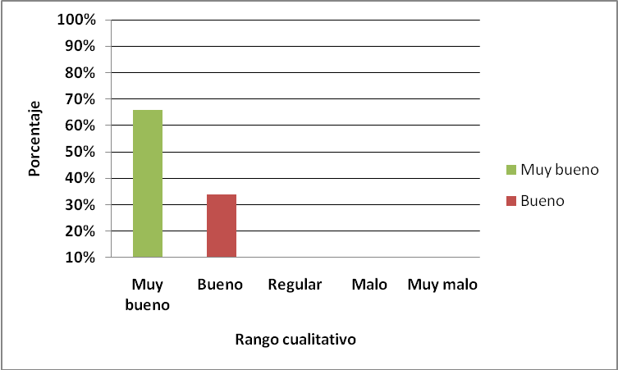

Los estudiantes consideran que el 66% de sus profesores se encuentran en el rango máximo de muy bueno, el 34% corresponde al rango considerado como Bueno.

De acuerdo a la calificación que los estudiantes otorgan a cada ítem en el instrumento de evaluación, se puede observar que los docentes que se encuentran en el rango considerado como bueno, presentan dificultad en las categorías relacionadas con desarrollo de la docencia, evaluación y motivación. En el desarrollo de la docencia hay dificultades en los ítems que se refieren a explicar la clase con claridad, uso de recursos didácticos, innovación y uso de diversos recursos metodológicos en clase. En lo relacionado a la evaluación, hay limitaciones en relación a la aplicación de exámenes de acuerdo a lo visto en clase y la falta de retroalimentación después de la evaluación que lleva a cabo el docente. Se carece también de la motivación por parte del docente hacia la asignatura y la escasa preocupación para que todos los estudiantes aprendan.

Esto se complementa con las recurrencias que se encuentran en los comentarios que de manera general son expresados por los estudiantes en el formato de evaluación, en el cual manifiestan lo que les agrada y desagrada de los profesores. El perfil del docente universitario desde la perspectiva de los estudiantes, se sintetiza en el siguiente cuadro mediante tres categorías, que tienen relación con la disciplina, didáctica y personalidad como se aprecian en la tabla número diez.

Tabla 10: Perfil general del docente universitario desde la perspectiva de los estudiantes.
Les agrada el profesor (a) que… | Les disgusta el profesor (a) que…
A.- Disciplina
-Muestra compromiso y responsabilidad.  -Es congruente con su discurso y su acción.  -A pesar de los compromisos administrativos no desatiende al grupo | -Reduce tiempos de clase por desarrollar actividades administrativas para el PE y descuida al grupo.  -Exige puntualidad sin predicar con el ejemplo.
B.- Didáctica
-Lo que enseña es aplicable en otros espacios.  -Implementa estrategias de enseñanza y aprendizaje.  -Sus clases son amenas.  -Es innovador y creativo (a) en su clase.  -Se mantiene actualizado.  -Se preocupa por mejorar sus prácticas de enseñanza cada cuatrimestre.  -Tiene disposición para apoyar dentro y fuera del aula.  -Relaciona la teoría con la práctica.  -Retroalimenta y apoya en las exposiciones.  -Tiene paciencia para enseñar a los que se les dificulta aprender cierto contenido.  -Introduce temas nuevos  -Promueve el razonamiento y no la memorización  -Tiene buena comunicación con los estudiantes.  -Cumple con el temario al 100%  -Brinda asesorías aún cuando no sea el responsable de la asignatura. | -No genera variedad en el uso de material didáctico.  -Prepara exámenes incongruentes con lo visto en clase.  -El ritmo de enseñanza no corresponde con el ritmo de aprendizaje del estudiante.  -Es impaciente con los que se les dificulta aprender.  -Da un uso excesivo a las diapositivas, sin explicar el contenido.  -Sus clases son tediosas.  -Excede en teoría y hay carencia de práctica.  -No utiliza estrategias de enseñanza.  -Genera aburrimiento  -Solicita exposiciones en equipo y no da retroalimentación.  -No retroalimenta después de cada evaluación.  -No es accesible para resolver dudas  -Pide que los alumnos expongan todo el programa.  -Siempre da su clase de la misma forma.
C.- Personalidad
-Se interesa por cada uno de los alumnos sin importar su condición social y de aprendizaje.  -Trata a los alumnos con amabilidad y respeto.  -Controla y canaliza sus emociones.  -Es paciente y optimista.  -Tiene respeto, comunicación y confianza.  -Es justo en su forma de evaluar. | -Ignora las diferencias individuales. Tiene preferencias en el aula.  -Tiene el carácter desagradable.  -No canaliza sus emociones y le falta control de las mismas.  -Su conducta no es ejemplar.  -Carece de ética profesional.  -No cuida su vocabulario.  -Es voluble.  -No acepta sus errores, cree tener siempre la razón.  -No sabe escuchar

En el cuadro anterior se observan los diferentes aspectos que los estudiantes expresan en sus comentarios que se relacionan con las tres categorías, la disciplina, la didáctica y la personalidad, mismas que como se puede ver, no tienen el mismo peso para los estudiantes pues contemplan a la didáctica, como la actividad primordial para su formación, en este sentido hacen énfasis en cómo debe aprenderse, para ellos son importantes las estrategias de enseñanza, la innovación y la creatividad en el uso de recursos didácticos; la utilidad de lo que aprenden en el aula; la comunicación y el tiempo dedicado de manera personal a cada uno de ellos. Están de acuerdo con los profesores cuya personalidad les ayuda a aprender en un clima de respeto, confianza, y de relaciones interpersonales equitativas, que se reflejan en el carácter y la ética del docente. Finalmente aprueban a los profesores que mantienen una disciplina personal que demuestran con el ejemplo, así como el compromiso y responsabilidad para que el proceso educativo en el aula no sea obstaculizado por otras actividades. Estos hallazgos son imprescindibles para el autoanálisis que cada profesor necesita hacer de su práctica educativa.
5.2.- Análisis de los resultados de la evaluación hecha por los directores de los Programas Educativos.
Estos resultados contemplan a 78 docentes que fueron evaluados por los Directores (dos de ellos no se refieren aquí debido a que tienen a su cargo el Programa Educativo).

Tabla 11: Porcentaje de profesores ubicados por los directores en rangos cuantitativos y cualitativos.

Rango  Cuantitativo | Rango  Cualitativo | Frecuencia | Porcentaje
De 4.5 a 5.0 | Muy Bueno | 72 | 92 %
De 3.5 a 4.4 | Bueno | 6 | 8%
De 2.5 a 3.4 | Regular | 0 | 0 %
De 1.5 a 2.4 | Malo | 0 | 0 %
Menos de 1.4 | Muy Malo | 0 | 0 %

Los resultados obtenidos de la evaluación realizada por los directores del Programa Educativo se pueden representar en esta gráfica.

Gráfica B: Representación del porcentaje de profesores ubicados por los directores en rangos cuantitativos y cualitativos.

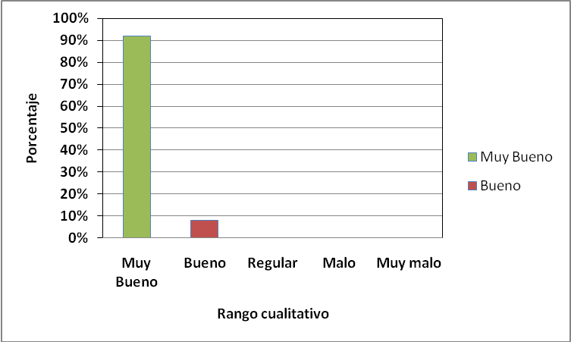

Los resultados de la evaluación efectuada por los directores de los PE y el Coordinador de Idiomas, permiten conocer que el 92 % de los docentes se ubica en el rango más alto de Muy bueno, y sólo el 8% en el rango Bueno.

Lo anterior significa que las oportunidades de mejora para los docentes con la Dirección de cada Programa Educativo se centran en:

- Mostrar disposición y cooperación en el trabajo académico del Programa Educativo.
- Elaborar material didáctico en las asignaturas que imparte.
- Participar activamente en la academia del Programa Educativo.
- Conocer y aplicar correctamente los Procedimientos Académicos en el Sistema de Gestión de Calidad.

Esto manifiesta que de acuerdo a la evaluación emitida por los directores, el 8% de los docentes necesitan poner mayor atención en el desarrollo de la docencia, seguida de la participación institucional.

5.3.-Resultados Generales.
Estos son los valores de los promedios generales emitidos tanto en la evaluación hecha por los estudiantes como la efectuada por los directores.

Tabla 12: Promedios correspondientes a cada Programa Educativo y a la Coordinación de Idiomas.

PE | ESTUDIANTES | RANGOS | DIRECTORES | RANGOS
AYEP | 4.4 | Bueno | 4.7 | Muy bueno
EEI | 4.3 | Bueno | 4.5 | Muy bueno
MEC | 4.4 | Bueno | 4.4 | Bueno
TAL | 4.7 | Muy bueno | 4.8 | Muy bueno
TIC | 4.5 | Muy bueno | 4.9 | Muy bueno
TUR | 4.5 | Muy bueno | 4.8 | Muy bueno
CI | 4.5 | Muy bueno | 4.8 | Muy bueno

Los resultados obtenidos de la evaluación realizada por los directores y estudiantes de cada Programa Educativo se representan en esta gráfica.

Gráfica C: Representación de los promedios correspondientes a cada Programa Educativo y la Coordinación de Idiomas.

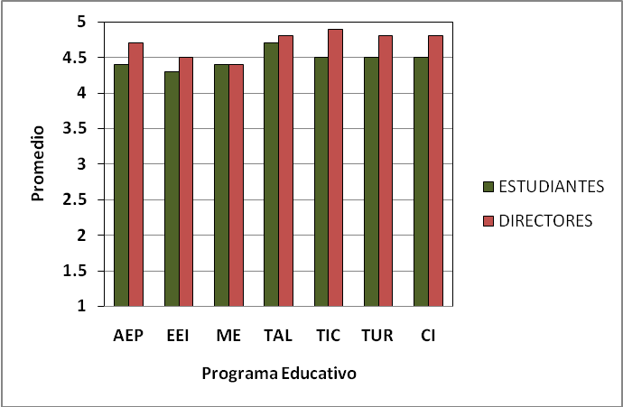

Esta representación gráfica indica que los programa educativos de Administración y Evaluación de Proyectos, Electricidad y Electrónica Industrial así como Mecánica tienen un promedio considerado como bueno, de acuerdo a la evaluación realizada por los estudiantes y con respecto a la evaluación realizada por el director, solamente Mecánica tiene un promedio dentro del rango cualitativo considerado como bueno.

6.- Porcentaje de participación estudiantil en la evaluación del desempeño docente.
La participación de todos los estudiantes es considerada como una fuente importante para obtener información más completa sobre el desempeño docente. Estos son los resultados de participación que cada Programa Educativo tuvo durante el periodo mayo-agosto de 2009.

Tabla 13: Porcentaje de participación estudiantil en la evaluación docente.

Programa Educativo | Porcentaje
Mecánica | 100 %
Tecnología de Alimentos | 100%
Tecnologías de la Información y Comunicación | 100 %
Administración y Evaluación de Proyectos | 98 %
Turismo | 95 %
Electricidad y Electrónica Industrial | 94%

La participación estudiantil de cada Programa Educativo se representa en esta gráfica.

Gráfica D: Representación de la participación estudiantil en la evaluación docente por Programa Educativo.

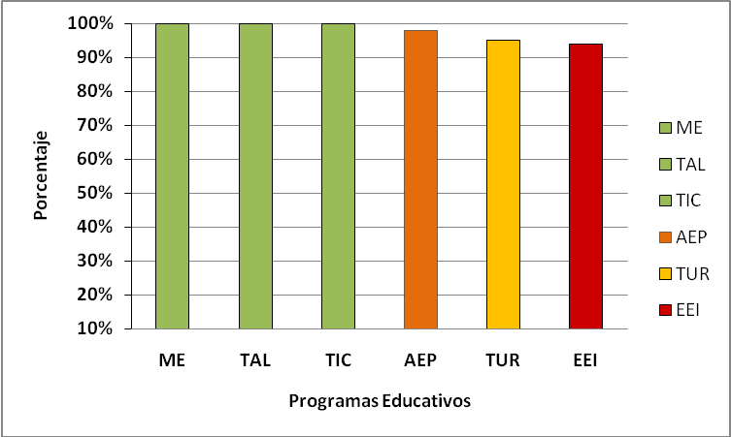

Como se puede apreciar en esta gráfica, para este cuatrimestre la participación estudiantil en la evaluación a los docentes, por Programa Educativo, fue muy alta ya que del total de la matrícula que se tiene en la Universidad participó un porcentaje de estudiantes correspondiente al 98%. Esto se debe al apoyo de los directores, docentes y tutores en el impulso que dieron para la participación de la comunidad estudiantil.

6.- Conclusiones

La evaluación docente, como medio formativo ha posibilitado identificar, comprender y atender el desempeño docente para retroalimentarle de acuerdo a los resultados obtenidos en el instrumento de evaluación con el propósito orientado a fortalecer su práctica educativa y así mejorar la calidad del proceso de enseñanza y aprendizaje.

Las limitaciones que en este caso tienen mayor recurrencia están relacionadas con las competencias didácticas, mismas que se hace necesario superarlas mediante un trabajo complementario entre el esfuerzo del docente y del apoyo institucional a través del seguimiento y asesoramiento en los casos en que se haga necesario.

Las acciones que permitirán superar las dificultades señaladas demandan la participación de los directores de cada PE para dialogar con el docente de acuerdo a los resultados que aparecen en el instrumento de evaluación, así como el acompañamiento en el aula, para apoyar al docente de acuerdo a la problemática que se presente, así mismo la Coordinación de Desarrollo Académico y Calidad Educativa continuará apoyando con la implementación de cursos formativos que permitan retroalimentar la práctica educativa de los docentes.

En esta misma tendencia se continuará con el apoyo que de manera particular necesite el docente para fortalecer su desempeño, especialmente en aquellos aspectos identificados en algunos profesores, como oportunidades de mejora, que en este caso se enfocan más hacia el ámbito pedagógico. Esto indudablemente servirá para fortalecer la docencia universitaria desde un enfoque educativo centrado en el aprendizaje, para beneficio de los estudiantes, del profesor y por consecuencia del servicio educativo que ofrece la institución.

